PLATAFORMA SAAS DE IDENTIFICACIÓN & CREDENCIALIZACIÓN DIGITAL
CoreCredential
Manual Técnico de Arquitectura Frontend & Manual de Usuario Oficial
Versión del Sistema: | 2.5.0 Enterprise Multi-Tenant
Tecnología Frontend: | React 19 / Vite / React Router / Framer Motion
Fecha de Edición: | Septiembre 2026
Clasificación del Documento: | Confidencial / Uso Oficial Técnico & Usuario

Índice General del Documento
El presente documento técnico y operativo consolida la totalidad del ecosistema web CoreCredential, estructurado en dos fases fundamentales diseñadas para atender perfiles de ingeniería de software, administradores de sistemas y usuarios finales corporativos:
Fase | Capítulo / Módulo | Público Objetivo
FASE 1 | Capítulo I: Arquitectura y Topología del Frontend | Ingenieros de Software / Tech Leads
FASE 1 | Capítulo II: Seguridad, Sesiones y Contextos de Autenticación | Arquitectos de Software / DevOps
FASE 1 | Capítulo III: Catálogo Completo de Rutas y Matriz RBAC | Desarrolladores Frontend / QA
FASE 1 | Capítulo IV: Capa de Servicios y Consumo de APIs REST | Desarrolladores Fullstack
FASE 1 | Capítulo V: Motor de Personalización de Marca (White-Labeling) | Diseñadores UI/UX / Frontend
FASE 1 | Capítulo VI: Diseñador Interactivo de Credenciales (Canvas Engine) | Ingenieros Frontend
FASE 2 | Módulo I: Portal Comercial, Registro y Pasarela de Pago (01-09) | Clientes / Usuarios Comerciales
FASE 2 | Módulo II: Consola SuperAdmin de Sistema (10-17b) | SuperAdministradores de Plataforma
FASE 2 | Módulo III: Panel de Empresa / Tenant Corporativo (18-31) | Administradores de RRHH / Operadores
ANEXO | Preguntas Frecuentes (FAQ) y Resolución de Incidentes | Soporte Técnico / Help Desk

FASE 1: MANUAL TÉCNICO DE ARQUITECTURA FRONTEND

1.1 Visión General del Sistema y Stack Tecnológico
CoreCredential Frontend es una aplicación web SPA (Single Page Application) construida sobre React 19 y empaquetada mediante Vite. Su objetivo primordial es proporcionar una interfaz reactiva, ultra-rápida y de alta fidelidad visual para la emisión, validación, administración y revocación de credenciales digitales físicas y móviles, soportando arquitecturas Multi-Tenant con esquemas de suscripción mensual y anual.
Capa Tecnológica | Librería / Framework | Rol y Responsabilidad en el Proyecto
Librería Núcleo | React v19.x | Renderizado reactivo de interfaces, gestión de ciclos de vida y concurrent mode.
Bundler & Build Tool | Vite v5.x | Compilación ultrarrápida con Hot Module Replacement (HMR) y empaquetado optimizado Rollup.
Enrutamiento SPA | React Router DOM v6.x | Navegación declarativa por URL con soporte para rutas anidadas y guardias protegidas.
Cliente HTTP | Axios v1.x | Interceptores para inyección automática de cabeceras Bearer JWT y tratamiento global de excepciones.
Motor de Animaciones | Framer Motion v11.x | Transiciones suaves entre pantallas, estados de carga y modales interactivos.
Iconografía | Lucide React | Conjunto moderno de más de 400 íconos vectoriales SVG optimizados para tree-shaking.
Motor Gráfico Canvas | HTML5 Canvas API Nativa | Renderizado pixel-perfect de carnets con capas de textos dinámicos, QR y logos.
📌 NOTA TÉCNICA: La versión de Node.js recomendada para desarrollo y construcción de producción es Node 20 LTS o superior, con npm 10+.

1.2 Topología Modular del Proyecto
El código fuente (`src/`) se encuentra estrictamente dividido según el principio de separación de responsabilidades y modularización funcional:
Directorio | Responsabilidad Principal | Subcarpetas o Componentes Destacados
src/core/ | Servicios base, contextos globales y configuración HTTP. | AuthContext.jsx, apiClient.js, storage.js
src/layouts/ | Estructuras de layout visual con barras y menús. | public/Layout.jsx, system/SystemLayout.jsx, company/CompanyLayout.jsx
src/modules/public/ | Vistas comerciales y de acceso público sin autenticación. | home/ (Landing), blog/, auth/ (Login, Registro, Checkout)
src/modules/system/ | Consola de administración global de plataforma. | home/, companies/, plans/, subscriptions/, users/, roles/, parameters/
src/modules/company/ | Consola de autoservicio de la empresa cliente (Tenant). | home/, headquarters/, areas/, roles/ (Cargos), users/, carnets/, templates/, parameter/, subscription/
src/routes/ | Definición centralizada de enrutamiento y guardias. | PublicRoutes.jsx, SystemRoutes.jsx, CompanyRoutes.jsx, ProtectedRoute.jsx
src/components/ | Componentes de interfaz genéricos y reutilizables. | ui/ (Botones, Modales, Inputs), common/ (Pagination, LimitAlert)

1.3 Gestión de Autenticación, JWT y Matriz RBAC
La seguridad en el frontend opera mediante tokens JWT (JSON Web Tokens) transmitidos en la cabecera `Authorization: Bearer <token>`. El contexto central `AuthContext` gestiona el estado reactivo del usuario y su almacenamiento persistente en `localStorage`.
Al decodificar el payload del token, el sistema discrimina el tipo de cuenta mediante dos propiedades clave:
1. type: 'system' -> El usuario es operador de plataforma y es redirigido a `/system/home`.
2. type: 'company' -> El usuario pertenece a un Tenant específico (`company_id`), cargando su respectivo branding corporativo y redirigiéndolo a `/company/home`.
🛑 ACCIÓN CRÍTICA: Si un usuario con sesión empresarial intenta acceder manualmente a rutas de `/system/*`, el componente `ProtectedRoute` valida la discrepancia de rol y lo redirige automáticamente a su panel autorizado.

1.4 Catálogo Maestro de Rutas y Permisos
Ruta del Frontend | Nivel de Acceso | Layout Base | Propósito Funcional
/ | Público | Public Layout | Landing Page corporativa con propuesta de valor y catálogo de servicios.
/blog | Público | Public Layout | Directorio de artículos informativos y casos de éxito.
/login | Público | Standalone | Inicio de sesión seguro para usuarios de sistema y empresas.
/payment-success | Público | Standalone | Confirmación y bienvenida tras completar pago en pasarela.
/system/home | Admin Sistema | System Layout | Dashboard de auditoría global con métricas de facturación y empresas.
/system/companies | Admin Sistema | System Layout | Directorio de empresas suscritas y estado de cuenta.
/system/plans | Admin Sistema | System Layout | Catálogo de planes, precios y cuotas comercializables.
/system/subscriptions | Admin Sistema | System Layout | Monitoreo de renovaciones, métodos de pago y transacciones.
/system/users | Admin Sistema | System Layout | Administración de operadores y superusuarios de plataforma.
/system/roles | Admin Sistema | System Layout | Matriz de control de acceso basada en roles del sistema.
/system/parameters | Admin Sistema | System Layout | Configuración de banners globales y modo mantenimiento.
/company/home | Admin Empresa | Company Layout | Dashboard empresarial con saludo, métricas y cuotas.
/company/headquarters | Admin Empresa | Company Layout | Gestión de sucursales físicas de la organización.
/company/areas | Admin Empresa | Company Layout | Estructura de departamentos adscritos a sedes.
/company/cargos | Admin Empresa | Company Layout | Catálogo de puestos de trabajo organizacionales.
/company/users | Admin Empresa | Company Layout | Directorio general de colaboradores/empleados.
/company/templates | Admin Empresa | Company Layout | Galería de plantillas de diseño y editor Canvas.
/company/carnets | Admin Empresa | Company Layout | Emisión de credenciales, descarga PDF y revocaciones.
/company/parameter | Admin Empresa | Company Layout | Personalización de marca, paleta de colores y logos.
/company/subscription | Admin Empresa | Company Layout | Consumo de carnets contratados y recarga de cupos.

1.5 Capa de Servicios y Comunicación RESTful
Cada módulo funcional cuenta con un servicio dedicado que encapsula las peticiones hacia el backend en Express/PostgreSQL. Las llamadas son asíncronas y gestionan el ciclo completo de la promesa con tipado seguro de respuestas:
Servicio Frontend | Módulo Vinculado | Métodos Principales | Endpoints Backend Típicos
authService | Auth / Login | login(), register(), verifyToken() | POST /api/auth/login, POST /api/auth/register
companyService | System Companies | getCompanies(), create(), update(), toggle() | GET/POST/PUT /api/companies
planService | System Plans | getAllPlans(), createPlan(), updatePlan() | GET/POST/PUT /api/plans
subscriptionService | System Subscriptions | getAllSubscriptions(), getStats() | GET /api/subscriptions
systemUserService | System Users | getAllUsers(), createUser(), deleteUser() | GET/POST/DELETE /api/system-users
systemRolService | System Roles | getAllRoles(), createRole(), updateRole() | GET/POST /api/system-roles
headquarterService | Company Sedes | getAll(), create(), update(), delete() | GET/POST/PUT /api/headquarters
areaService | Company Áreas | getAll(), create(), update(), delete() | GET/POST/PUT /api/areas
cargoService | Company Cargos | getAll(), create(), update(), delete() | GET/POST/PUT /api/cargos
colaboradorService | Company Colaboradores | getAll(), create(), update(), delete() | GET/POST/PUT /api/colaboradores
templateService | Company Plantillas | getAllTemplates(), saveTemplate() | GET/POST /api/templates
carnetService | Company Carnetización | getAllCarnets(), emitir(), revocar() | GET/POST/DELETE /api/carnets

1.6 Motor Gráfico del Diseñador de Carnets (Canvas Engine)
El módulo de plantillas (`src/modules/company/templates/components/CanvasDesigner.jsx`) implementa un motor gráfico nativo sobre HTML5 Canvas que permite a la empresa componer credenciales con libertad milimétrica. Sus características técnicas principales abarcan:
• Sistema de Capas (Layers): Orden z-index para fondo, logotipos, fotografía del colaborador, textos y código QR.
• Variables Paramétricas Dinámicas: Soporte para tokens como `{{nombres}}`, `{{apellidos}}`, `{{documento}}`, `{{cargo}}` y `{{sede}}` que se sustituyen en caliente al emitir.
• Generador de Códigos QR Criptográficos: Renderizado del hash único de verificación que apunta a la URL pública de validación de autenticidad.
• Exportación Vectorial y Raster: Capacidad de generar salida en PNG de alta resolución (300 DPI) para impresión industrial o empaquetado directo en documentos PDF.

FASE 2: MANUAL DE USUARIO E INSTRUCTIVO PASO A PASO
Esta sección constituye la guía operativa oficial de CoreCredential. A continuación se detalla cada pantalla, flujo y ventana modal del sistema, ilustrada con su respectiva captura recortada, descripción de campos y recomendaciones de uso.

2.1 Portal Comercial, Registro y Pasarela de Pago

2.1.1 Landing Page - Portada y Navegación Principal
Propósito: Presentar la propuesta de valor de CoreCredential, acceso al catálogo de soluciones y botón directo de inicio de sesión.

Figura: Pantalla de Inicio / Hero de CoreCredential
💡 CONSEJO PRÁCTICO: Desde la barra superior el usuario puede navegar fluidamente entre 'Servicios', 'Planes', 'Despliegue', 'Blog' y el botón de acceso 'Iniciar Sesión'.

2.1.2 Catálogo Dinámico de Servicios y Soluciones
Propósito: Mostrar la cuadrícula interactiva con las 6 soluciones de credencialización: Identificación Digital, Control de Asistencia, Acceso a Instalaciones, Credenciales Académicas, Eventos y Certificaciones Seguras.
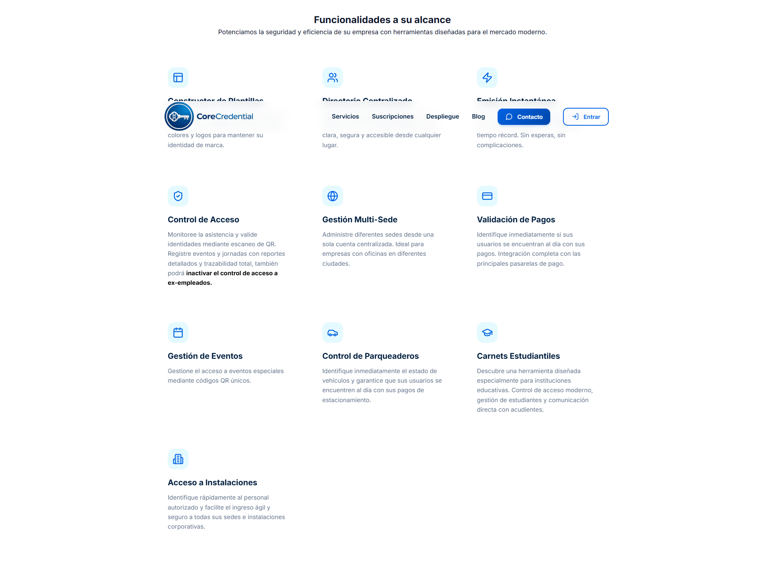
Figura: Cuadrícula de Servicios y Soluciones Corporativas

2.1.3 Selector de Planes de Suscripción y Tarifas
Propósito: Permitir a las empresas evaluar planes comerciales (Básico, Profesional, Enterprise) con selector mensual o anual y desglose de límites de emisión.
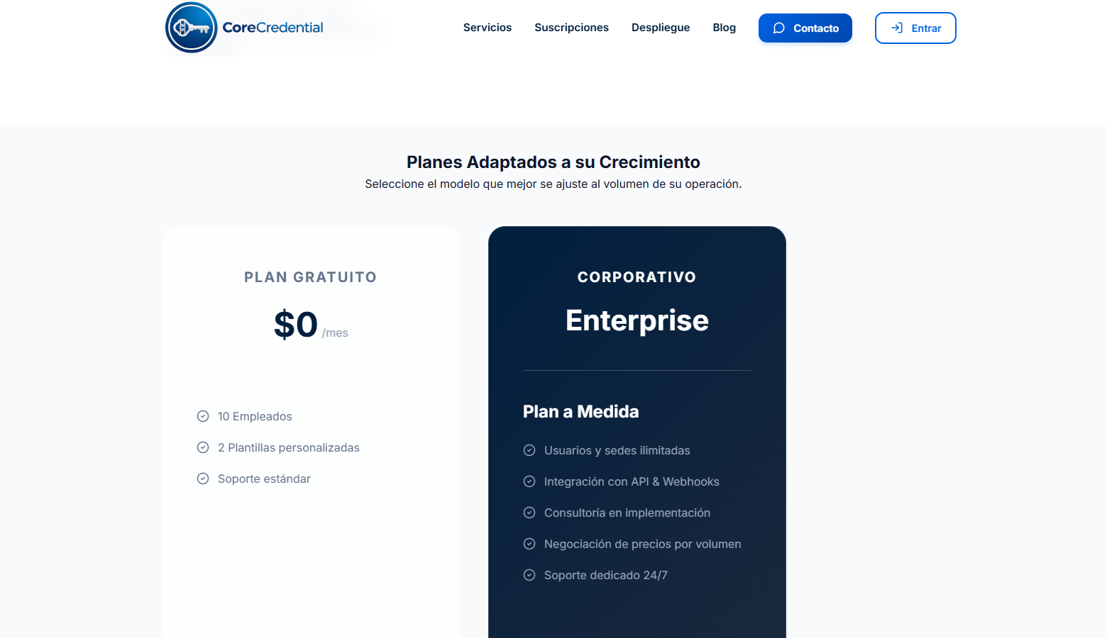
Figura: Tarifador de Planes con Toggle Mensual/Anual

2.1.4 Modalidades de Infraestructura (Cloud vs On-Premise)
Propósito: Explicar técnicamente las ventajas del despliegue en la nube SaaS de alta disponibilidad frente a la instalación On-Premise en servidores privados del cliente.
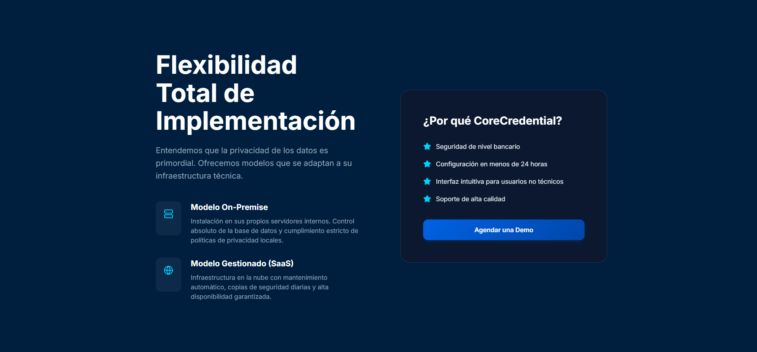
Figura: Comparativa de Arquitecturas Cloud SaaS vs Servidores Locales

2.1.5 Cierre Comercial, Contacto y Pie de Página
Propósito: Conectar con el equipo de ventas, solicitar cotizaciones empresariales personalizadas y consultar términos de privacidad.

Figura: Llamada a la Acción Final y Footer Corporativo

2.1.6 Portal Informativo y Novedades del Blog
Propósito: Proveer contenido pedagógico, artículos sobre seguridad en credenciales QR y mejores prácticas de control de accesos.
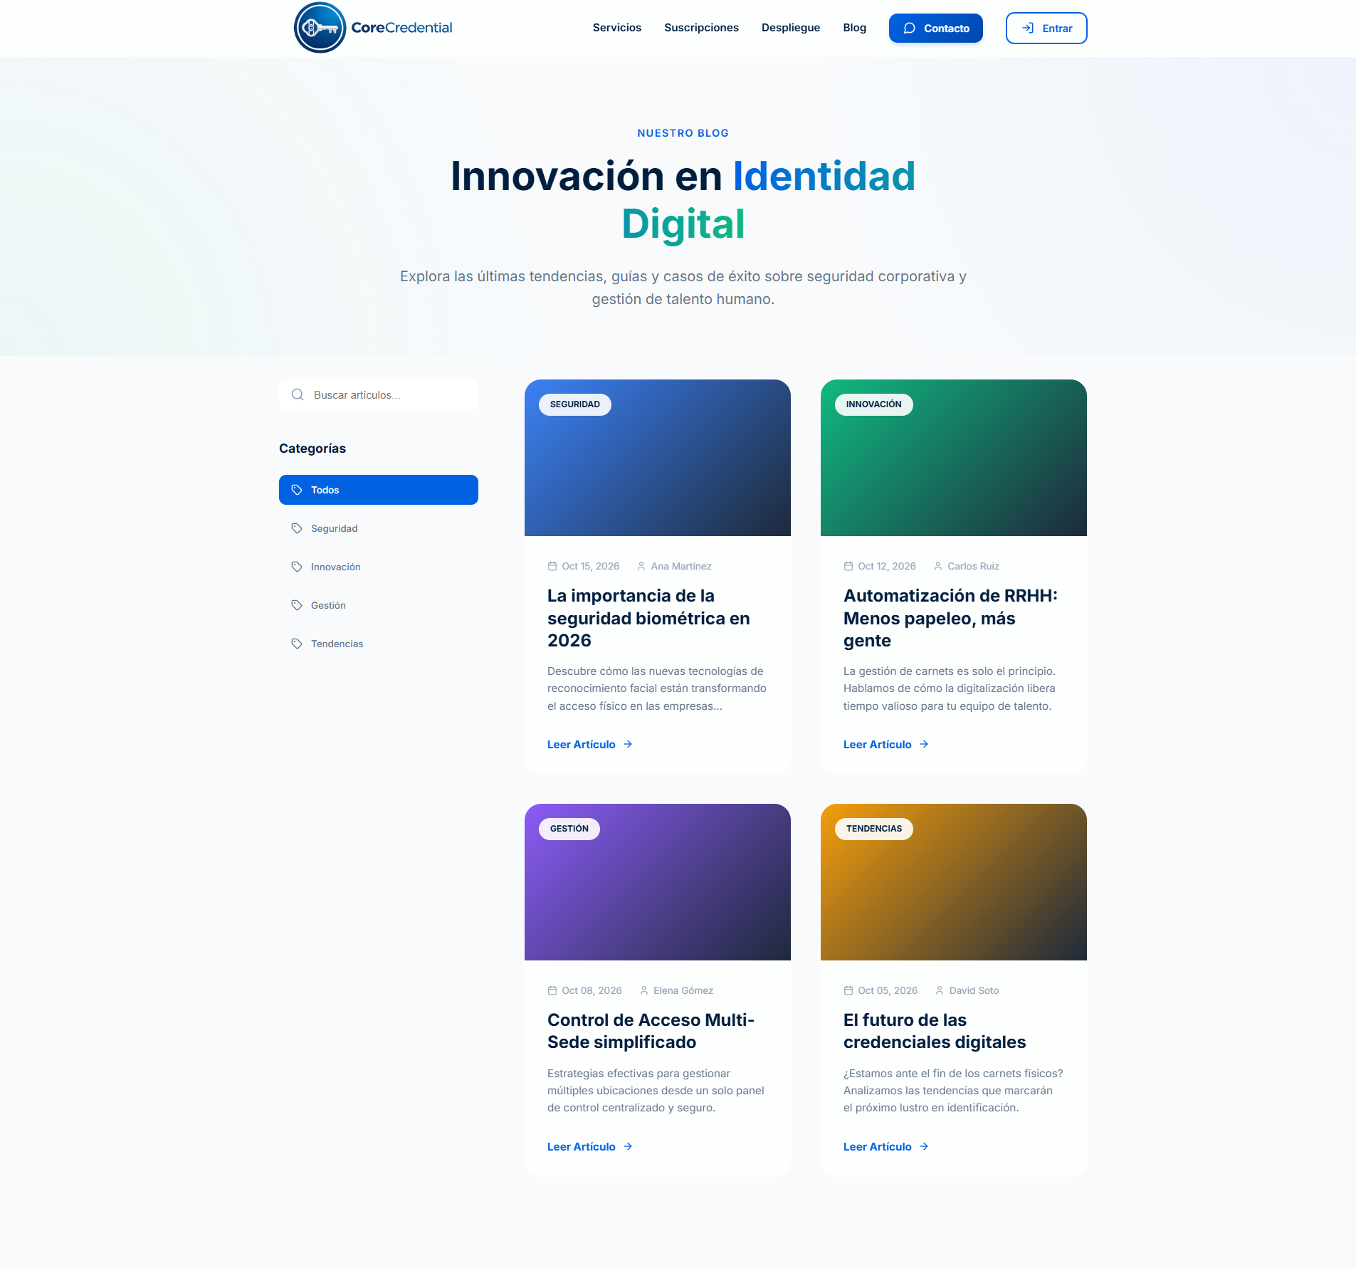
Figura: Vista del Blog con Directorio de Artículos

2.1.7 Formulario de Autenticación / Inicio de Sesión
Propósito: Autenticar usuarios de sistema y administradores de empresa mediante correo corporativo y contraseña cifrada.
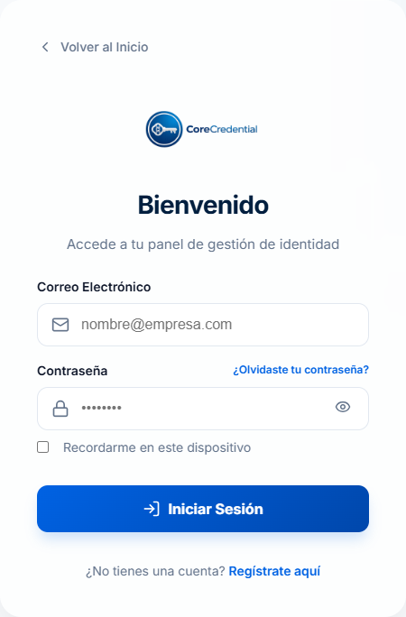
Figura: Tarjeta de Inicio de Sesión con Validación en Tiempo Real
📌 NOTA TÉCNICA: El sistema valida si el inicio de sesión global está habilitado en los parámetros de la plataforma. Si está en mantenimiento, se muestra una alerta preventiva.

2.1.8 Onboarding de Nueva Empresa (Registro Paso 1)
Propósito: Formulario de alta para nuevas empresas clientes, solicitando razón social, NIT/RUT, correo del administrador y contraseña.
Figura: Formulario de Registro de Nueva Empresa Cliente

2.1.9 Confirmación de Pago Aprobado y Bienvenida
Propósito: Pantalla de éxito tras completar la transacción en la pasarela de pago, habilitando la cuenta para acceso inmediato a la consola corporativa.

Figura: Comprobante de Suscripción Aprobada

2.2 Módulo de Administración de Plataforma (SuperAdmin)

2.2.1 Dashboard Central de SuperAdmin
Propósito: Monitoreo en tiempo real de métricas macro: total de empresas activas, ingresos mensuales recurrentes (MRR), carnets emitidos y timeline de eventos.
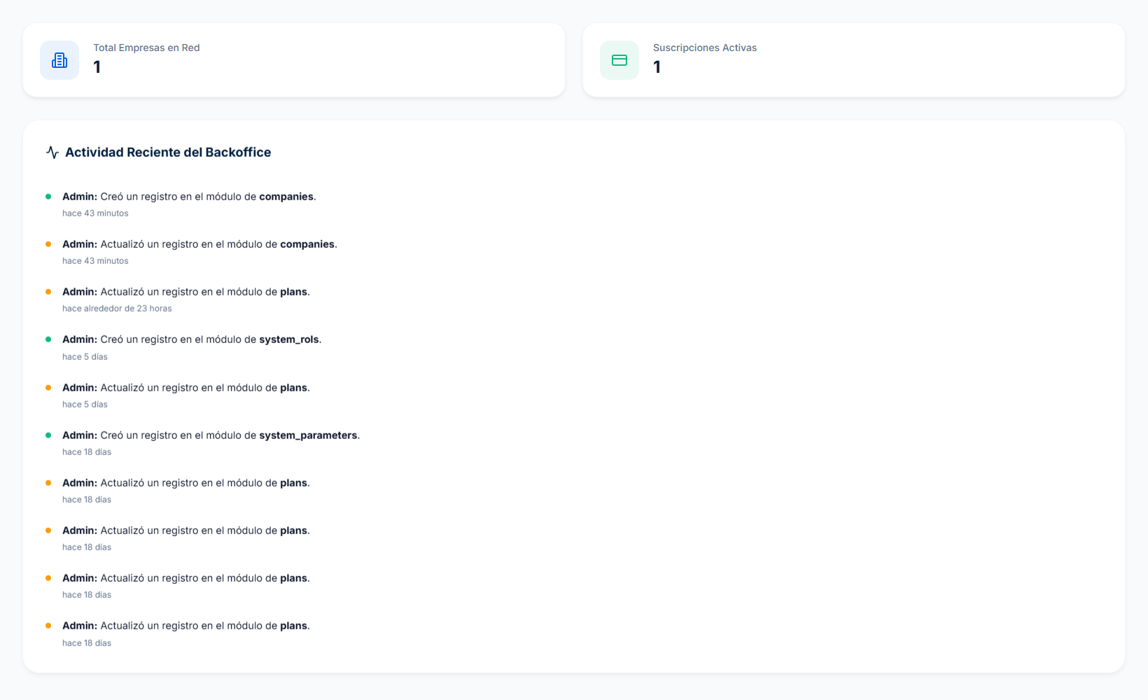
Figura: Dashboard de Sistema con Indicadores Globales

2.2.2 Directorio de Empresas Clientes
Propósito: Listado y filtrado de todas las organizaciones registradas con su plan contratado, fecha de corte y estado de actividad.
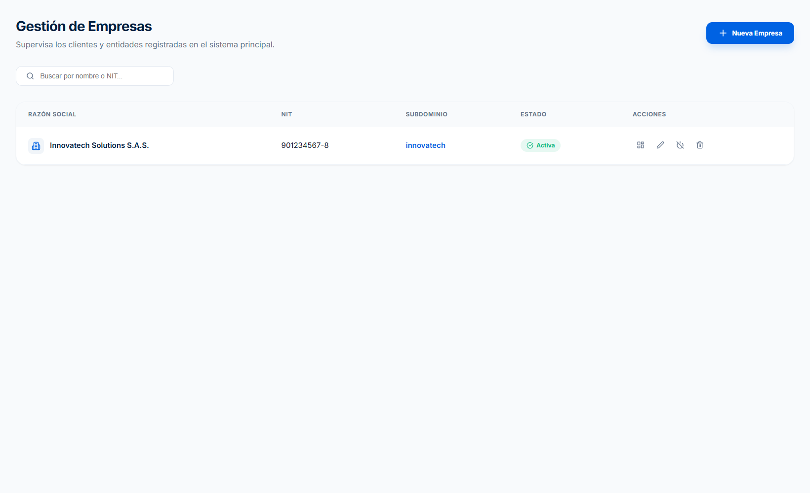
Figura: Listado Maestro de Empresas Clientes

2.2.3 Modal de Registro de Nueva Empresa
Propósito: Formulario administrativo para dar de alta manualmente una empresa y asignarle su primer administrador y plan inicial.
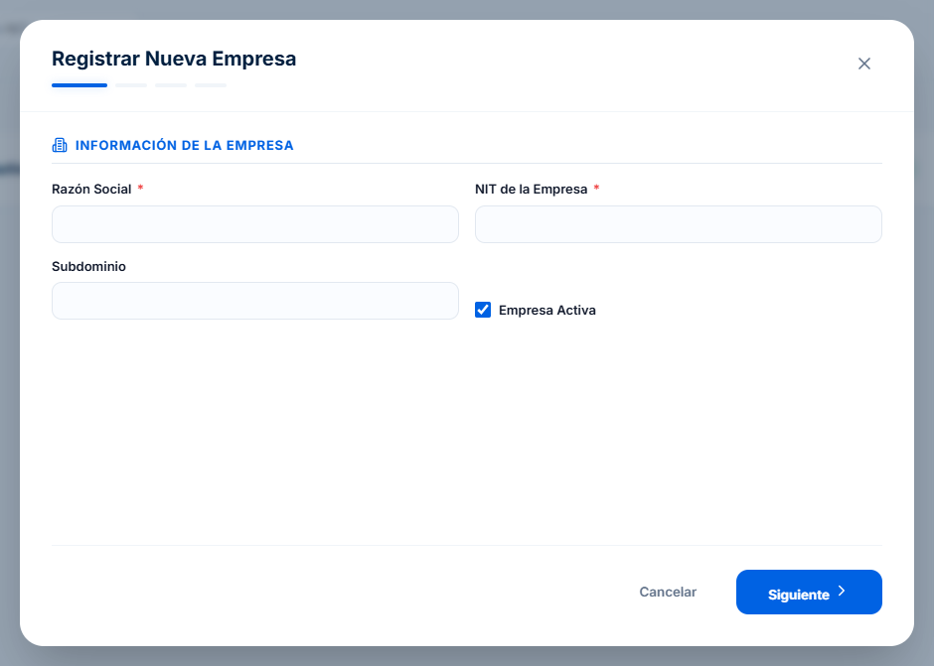
Figura: Modal de Registro de Nueva Empresa y Administrador

2.2.4 Catálogo de Planes Comerciales
Propósito: Administrar la oferta comercial, visualizando tarifas, cantidad máxima de carnets y características incluidas.
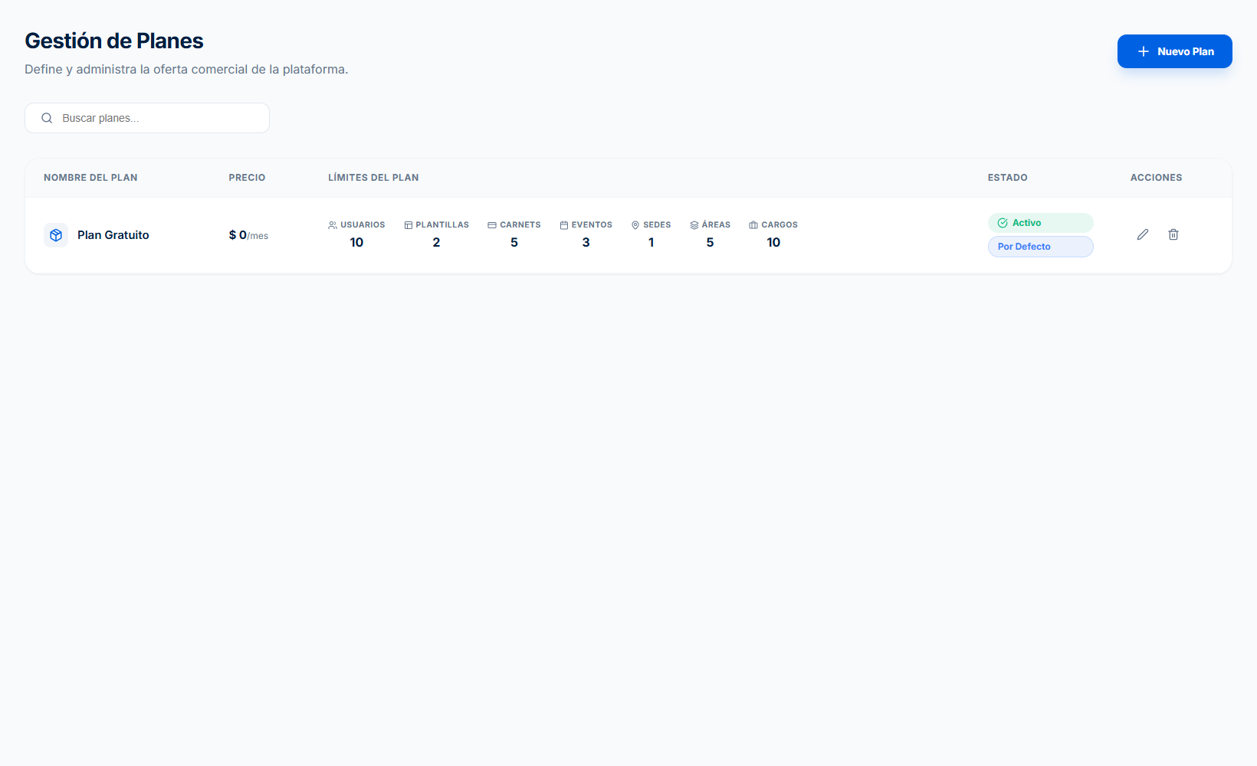
Figura: Directorio de Planes Comerciales del Sistema

2.2.5 Modal de Creación / Edición de Plan Comercial
Propósito: Configurar el nombre del plan, precio mensual, precio anual, cuota límite de colaboradores y límite de plantillas personalizables.
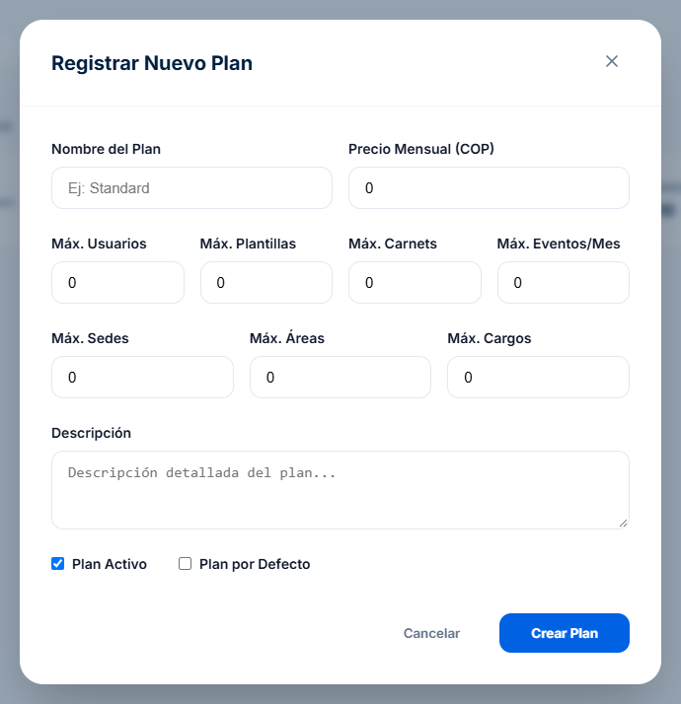
Figura: Modal para Configurar Parámetros del Plan

2.2.6 Auditoría de Suscripciones y Pagos
Propósito: Supervisar las renovaciones periódicas, estados de cobranza (al día, vencido, en gracia) y transacciones procesadas.
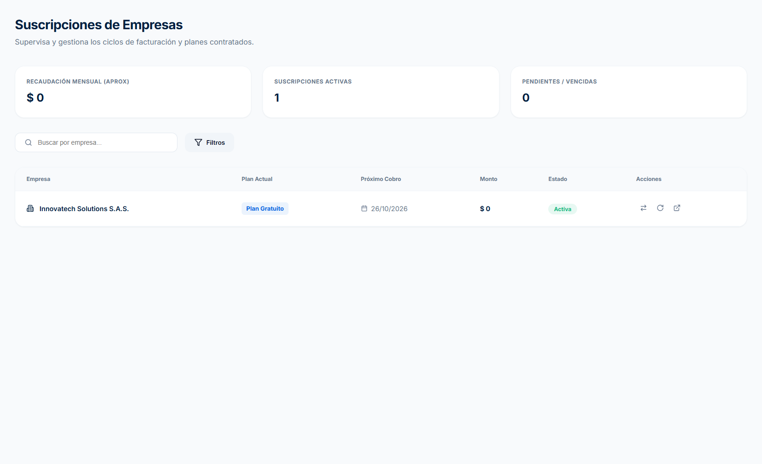
Figura: Monitor de Suscripciones Empresariales

2.2.7 Directorio de Usuarios de Plataforma
Propósito: Administrar los operadores y administradores con acceso a la consola global del sistema.
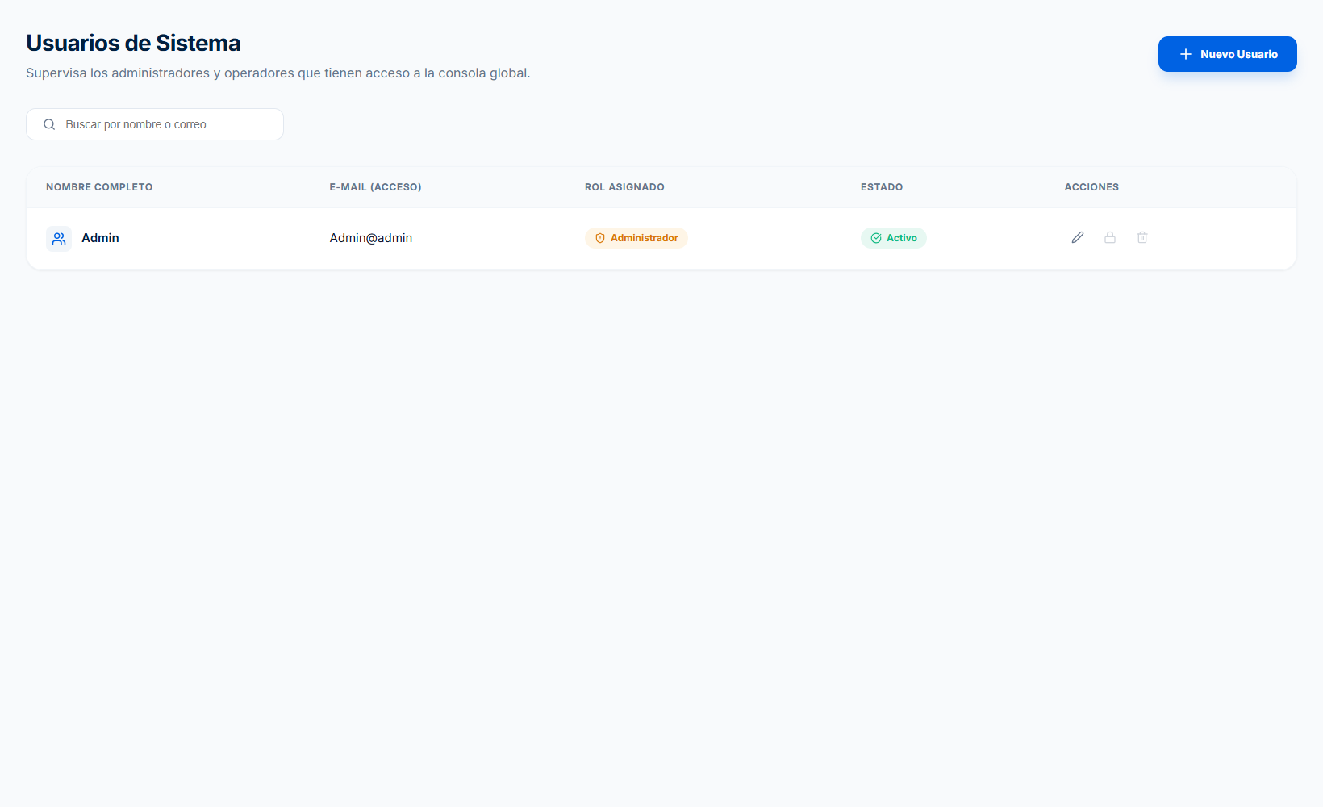
Figura: Directorio de Operadores de Plataforma

2.2.8 Modal de Alta de Usuario de Sistema
Propósito: Registrar un nuevo operador asignándole nombres, correo electrónico, rol de sistema y clave inicial de acceso.
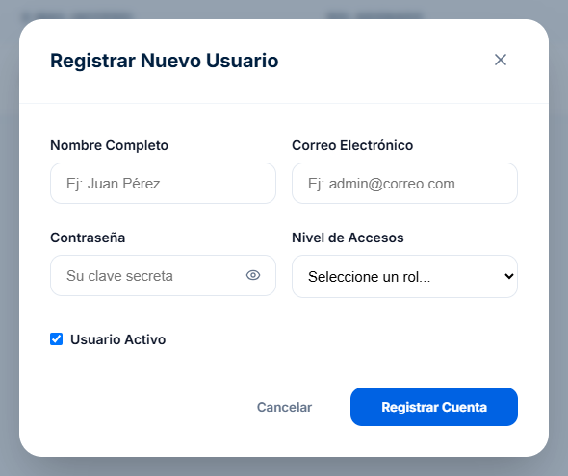
Figura: Modal de Alta de Operador con Selector de Rol

2.2.9 Matriz de Roles y Autorizaciones
Propósito: Consultar y gestionar los roles administrativos del núcleo de la plataforma.
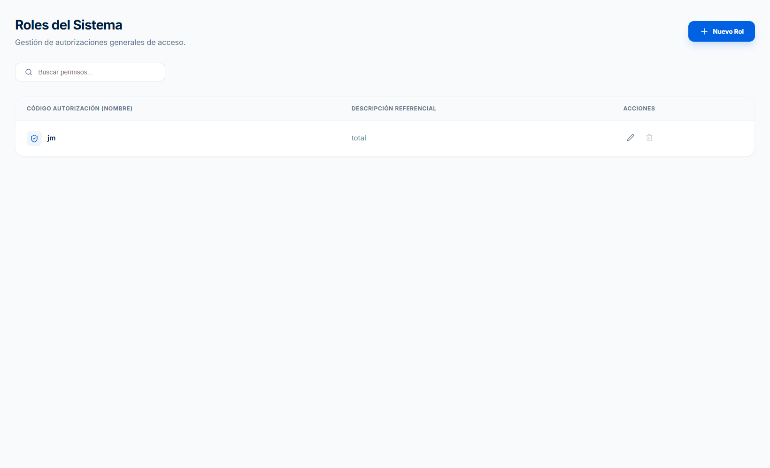
Figura: Listado de Roles de Plataforma

2.2.10 Modal de Creación de Rol Administrativo
Propósito: Formulario para crear un nuevo rol definiendo su identificador y alcance de responsabilidades.
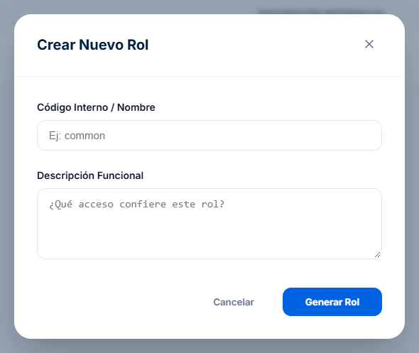
Figura: Modal de Registro de Rol del Sistema

2.2.11 Configuración Global y Gestión de Banners
Propósito: Modificar el estado del portal (Login activo / Modo mantenimiento) y subir banners promocionales con previsualización en tiempo real.
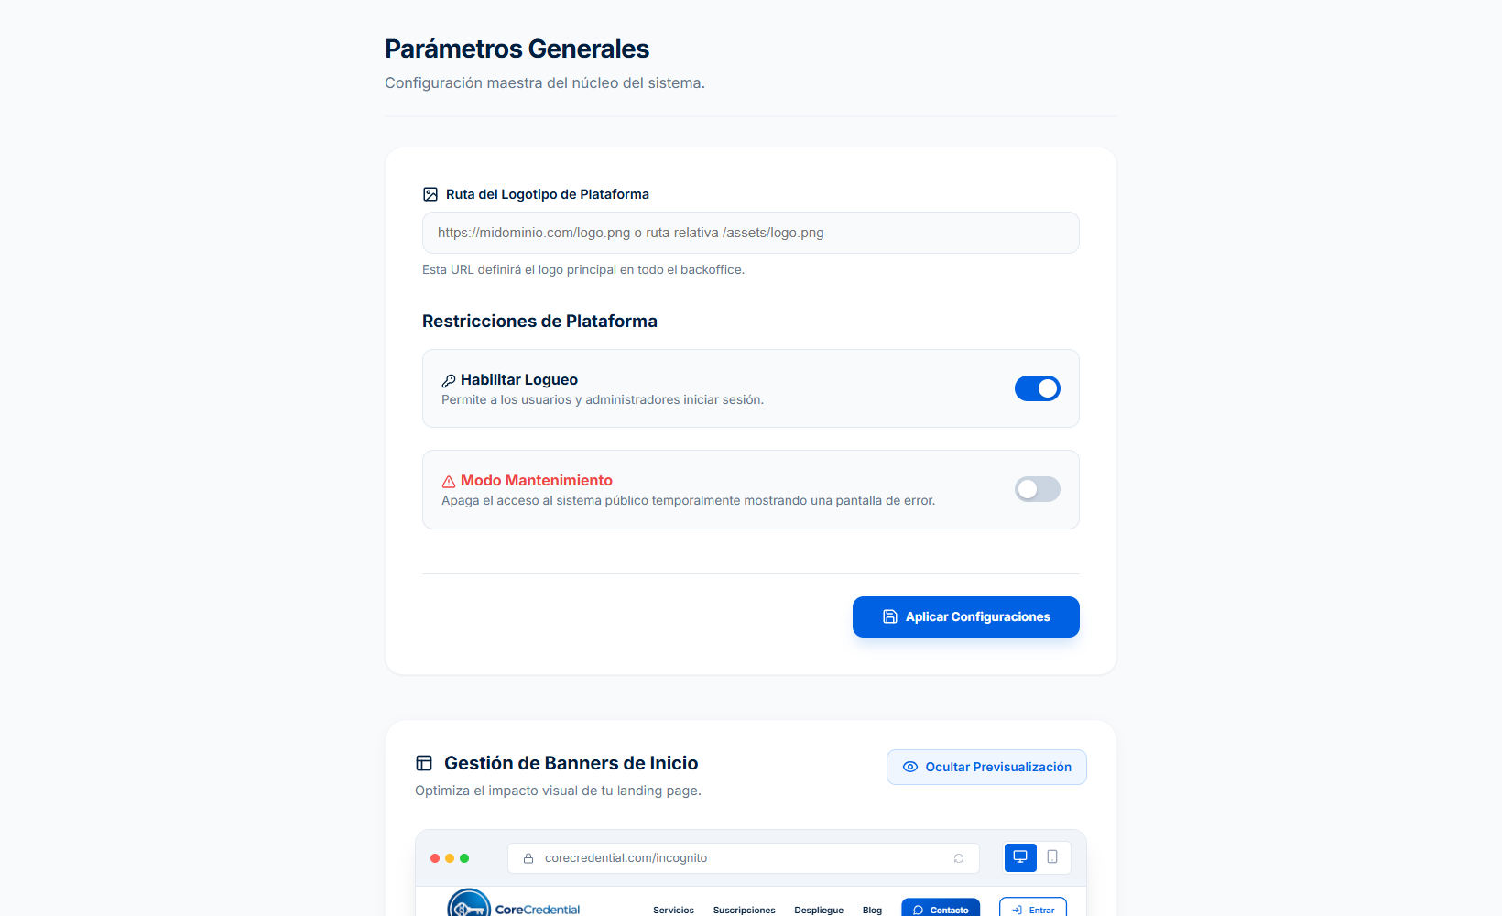
Figura: Panel de Configuración de Sistema y Banners

2.3 Panel de Empresa / Tenant Corporativo

2.3.1 Dashboard Corporativo de la Empresa
Propósito: Vista principal del administrador corporativo. Muestra saludo personalizado, accesos directos a emisión rápida, estadísticas de empleados por sede y barra de cuota de carnets disponibles.
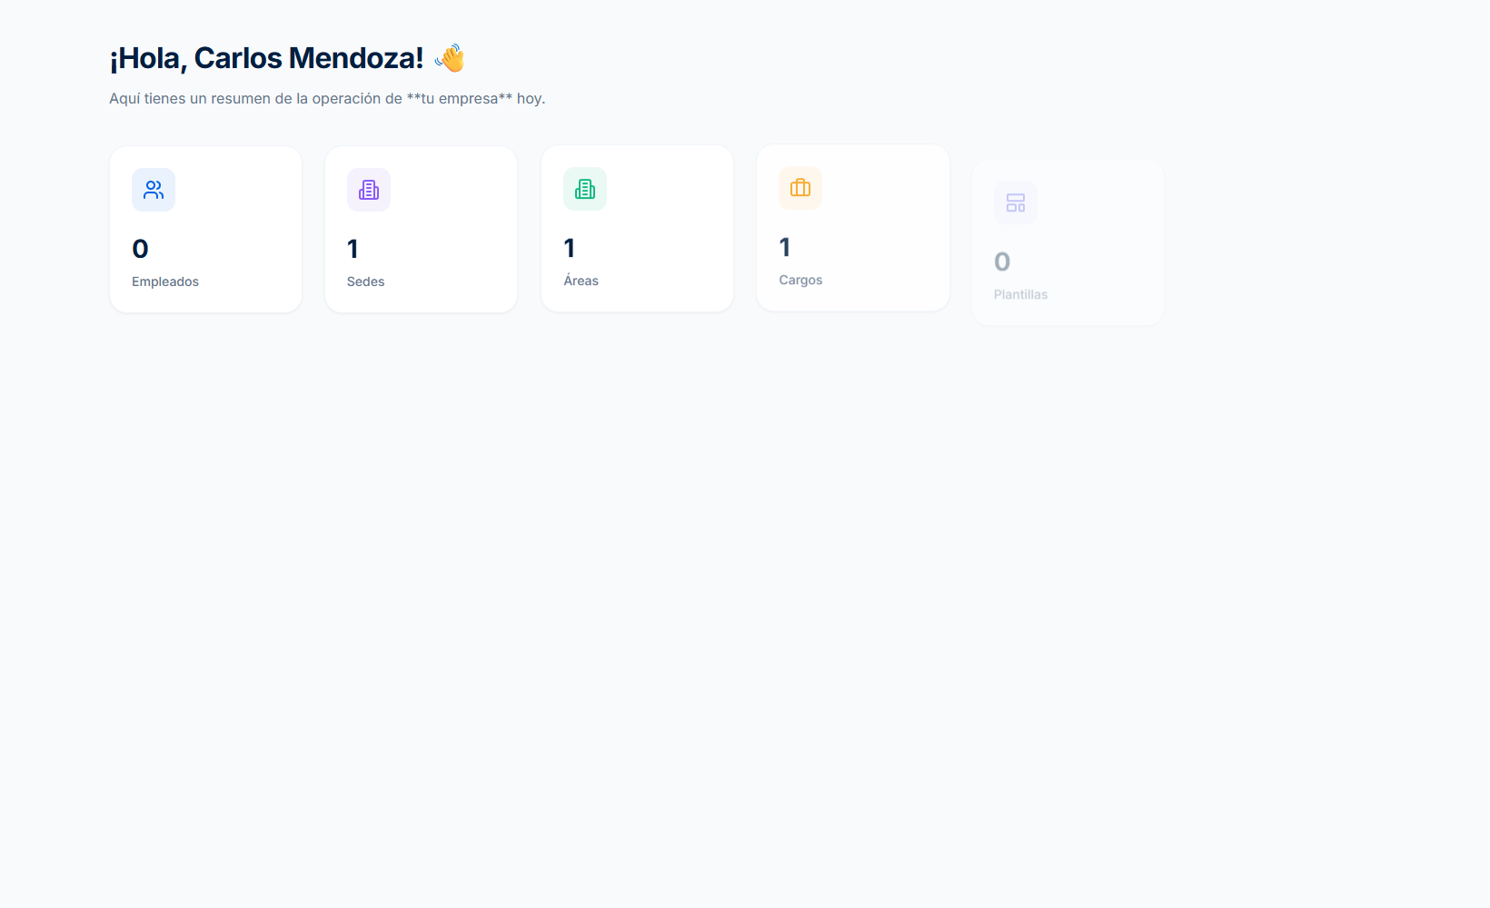
Figura: Dashboard Empresarial de Innovatech Solutions

2.3.2 Gestión de Sedes y Sucursales
Propósito: Registrar las oficinas físicas, plantas o sucursales de la empresa para la segmentación geográfica del personal.
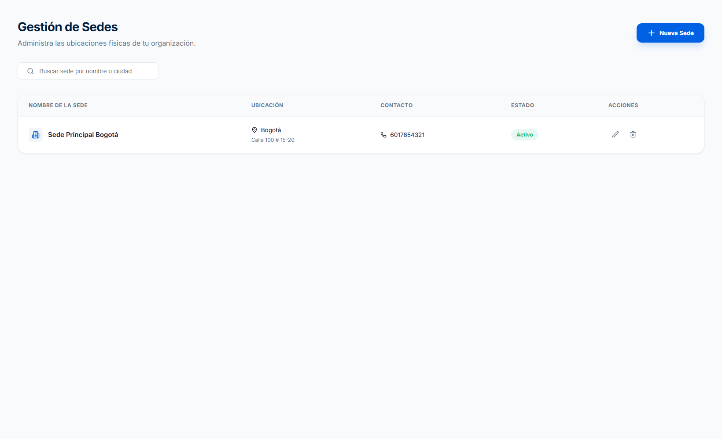
Figura: Directorio de Sedes de la Empresa

2.3.3 Modal de Registro de Sede
Propósito: Formulario para ingresar el nombre de la sede, dirección exacta, ciudad y estado operativo.
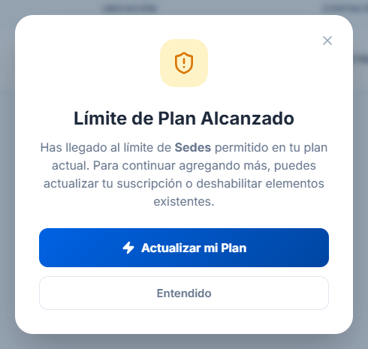
Figura: Modal de Creación de Sede

2.3.4 Estructura Departamental / Áreas
Propósito: Organizar las áreas funcionales de la compañía (Tecnología, Operaciones, RRHH, Finanzas) adscritas a sus respectivas sedes.
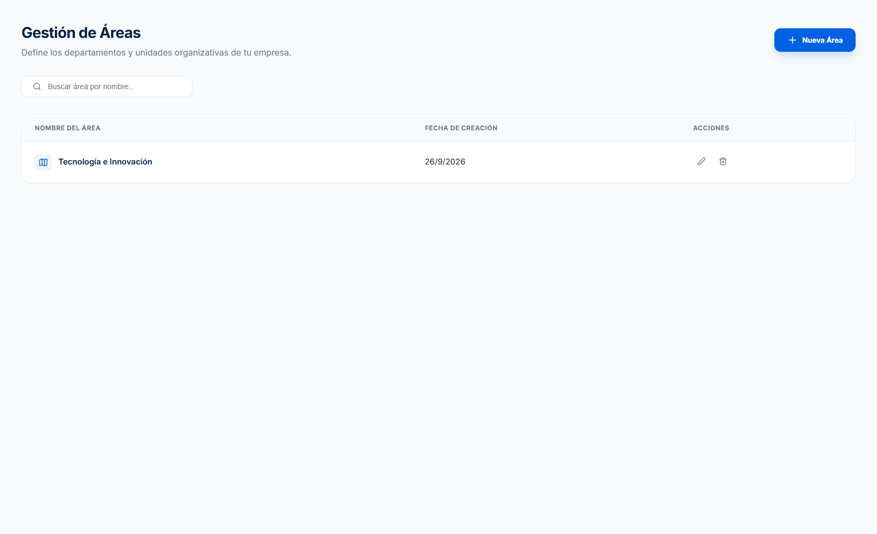
Figura: Directorio de Áreas Departamentales

2.3.5 Modal de Creación de Área
Propósito: Formulario para nombrar el área y vincularla a la sede física correspondiente.
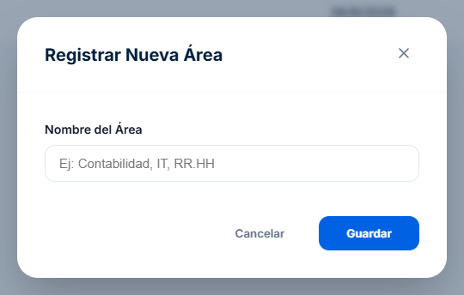
Figura: Modal de Asignación de Área a Sede

2.3.6 Catálogo de Puestos y Cargos
Propósito: Mantener el listado de cargos laborales clasificados por área para la tipificación exacta de cada colaborador.
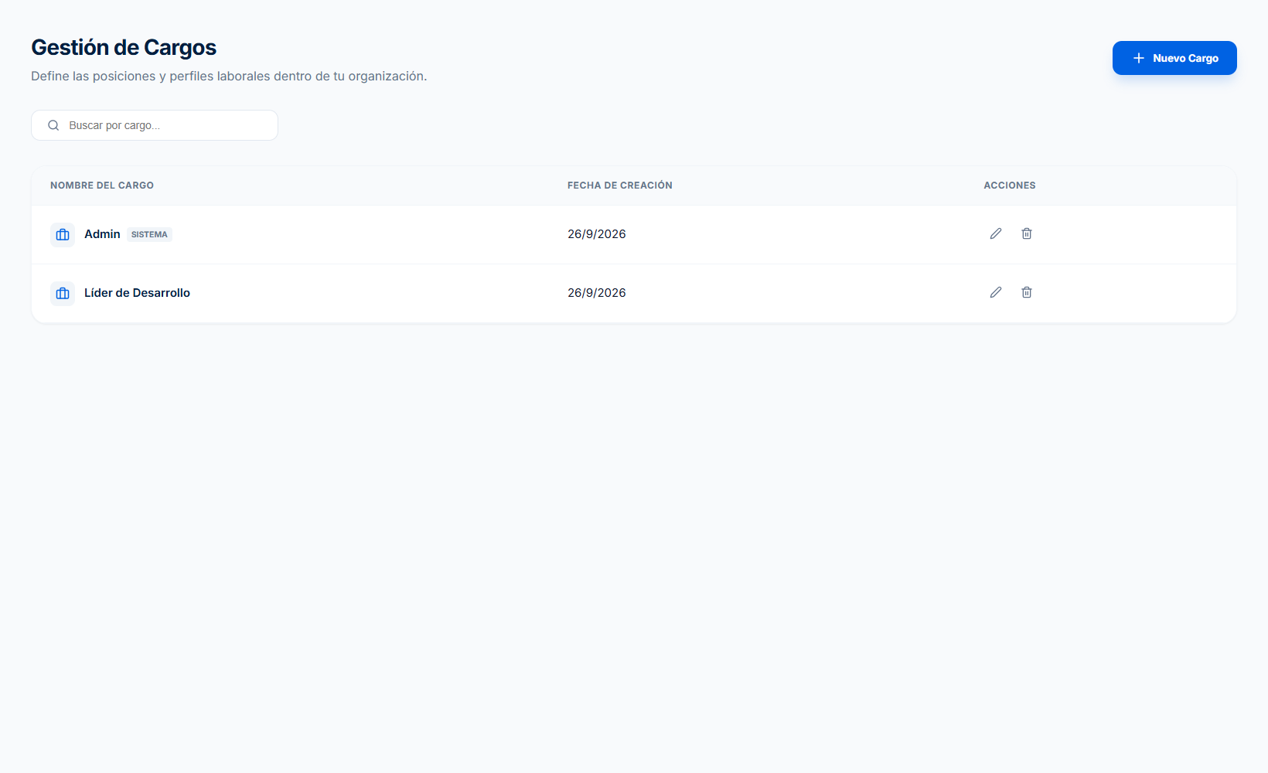
Figura: Listado de Cargos Laborales de la Empresa

2.3.7 Modal de Creación de Cargo
Propósito: Registrar la denominación del puesto de trabajo y seleccionarle su área de adscripción.
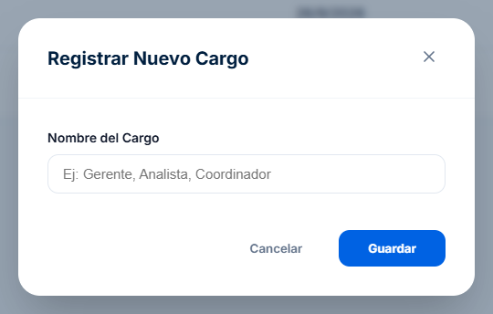
Figura: Modal de Creación de Cargo

2.3.8 Directorio Maestro de Colaboradores
Propósito: Nómina completa del personal con filtros por sede, área, cargo y estado de emisión de carnet.
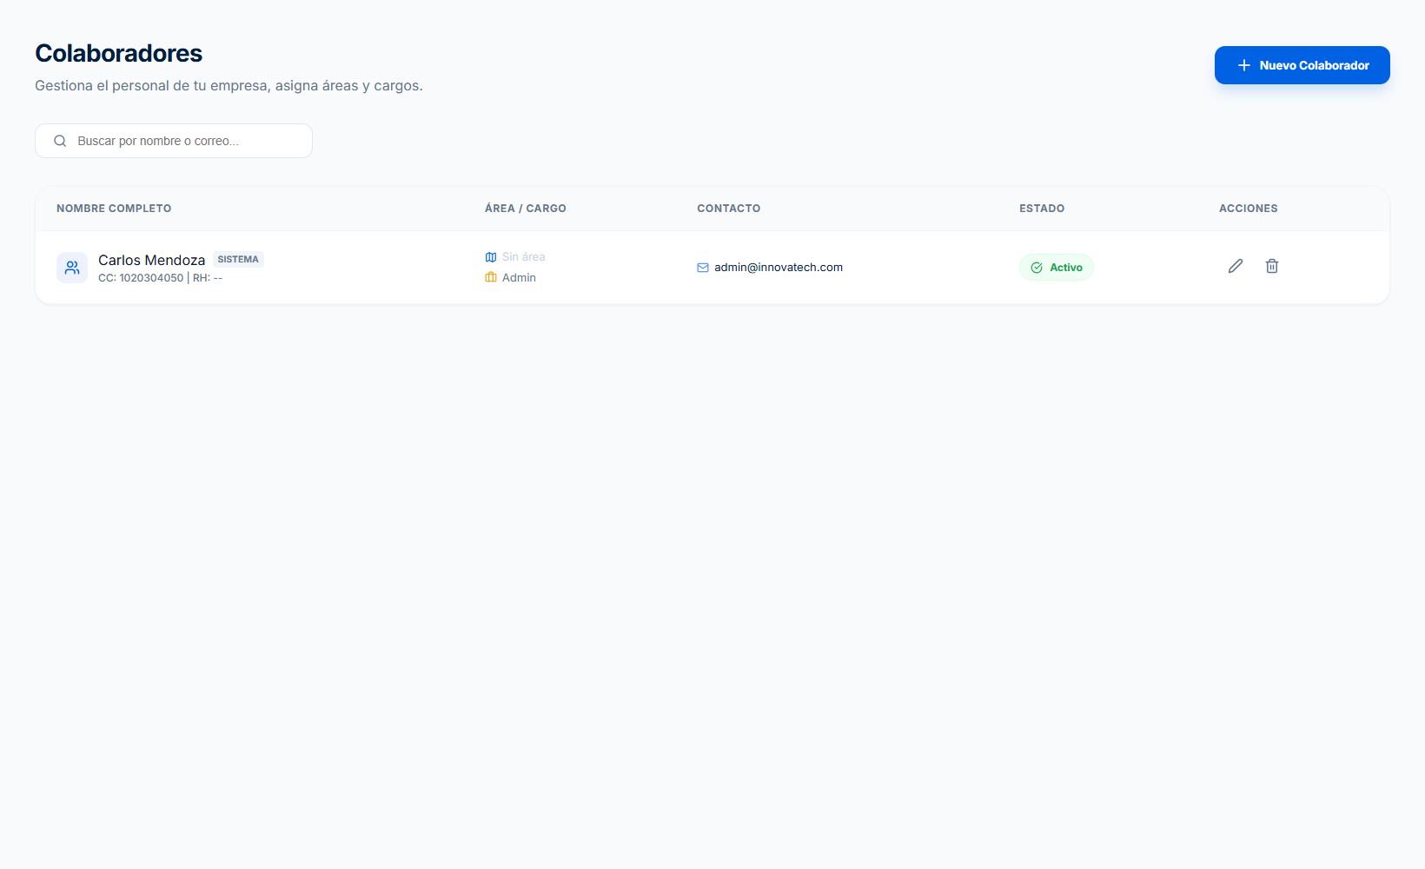
Figura: Directorio de Colaboradores con Búsqueda

2.3.9 Modal de Registro Completo de Colaborador
Propósito: Formulario integral de onboarding de empleado: Tipo y número de documento, nombres, apellidos, correo corporativo, teléfono, sede, área y cargo.
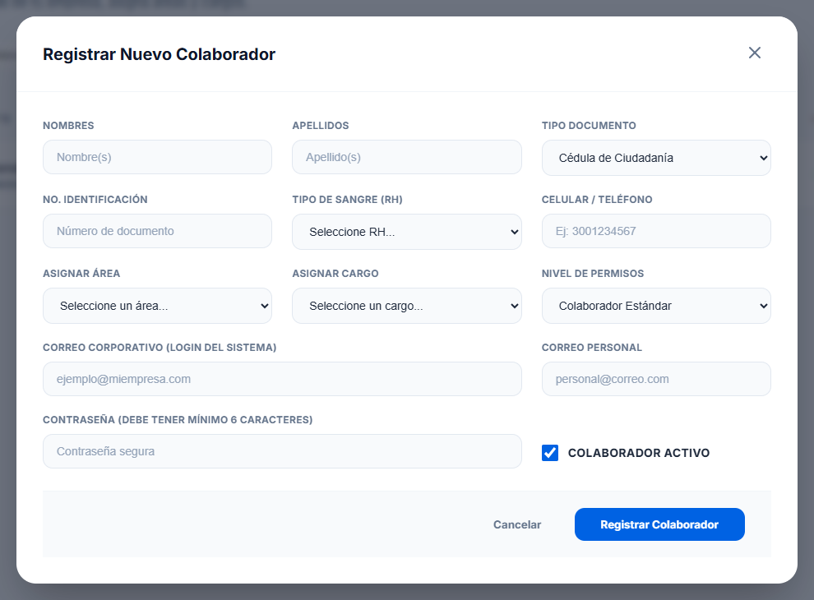
Figura: Modal de Alta de Colaborador

2.3.10 Galería de Plantillas de Credencial
Propósito: Administrar los formatos visuales de carnet disponibles (vertical, horizontal, visitantes, contratistas y personal de planta).
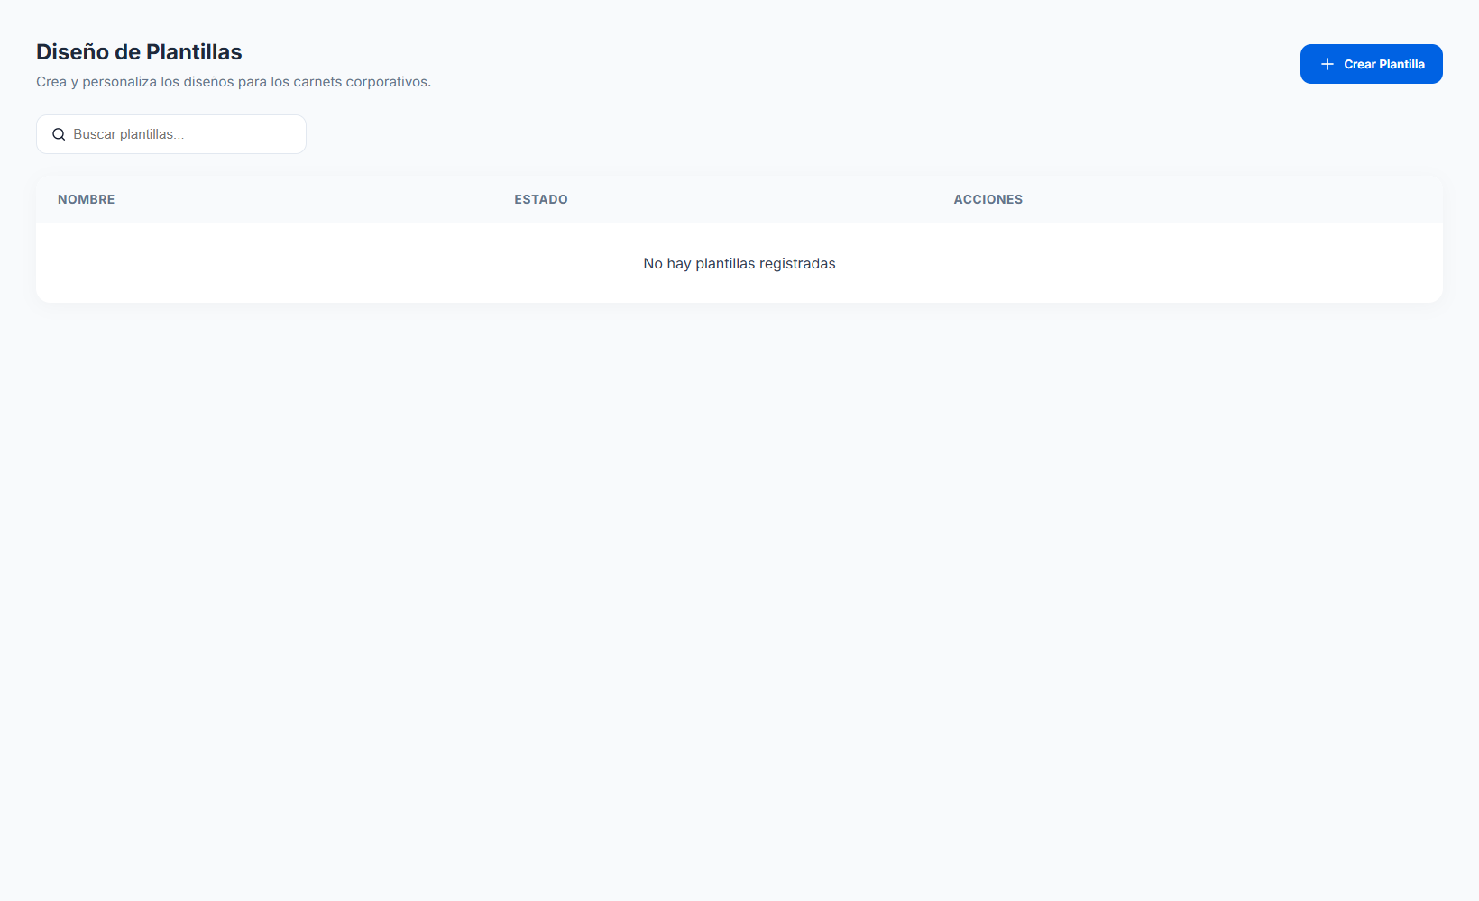
Figura: Galería de Plantillas Corporativas

2.3.11 Diseñador Interactivo Canvas de Carnets
Propósito: Editor gráfico visual con arrastre de elementos, ajuste de posición de códigos QR, tipografías, variables dinámicas y fondos corporativos.
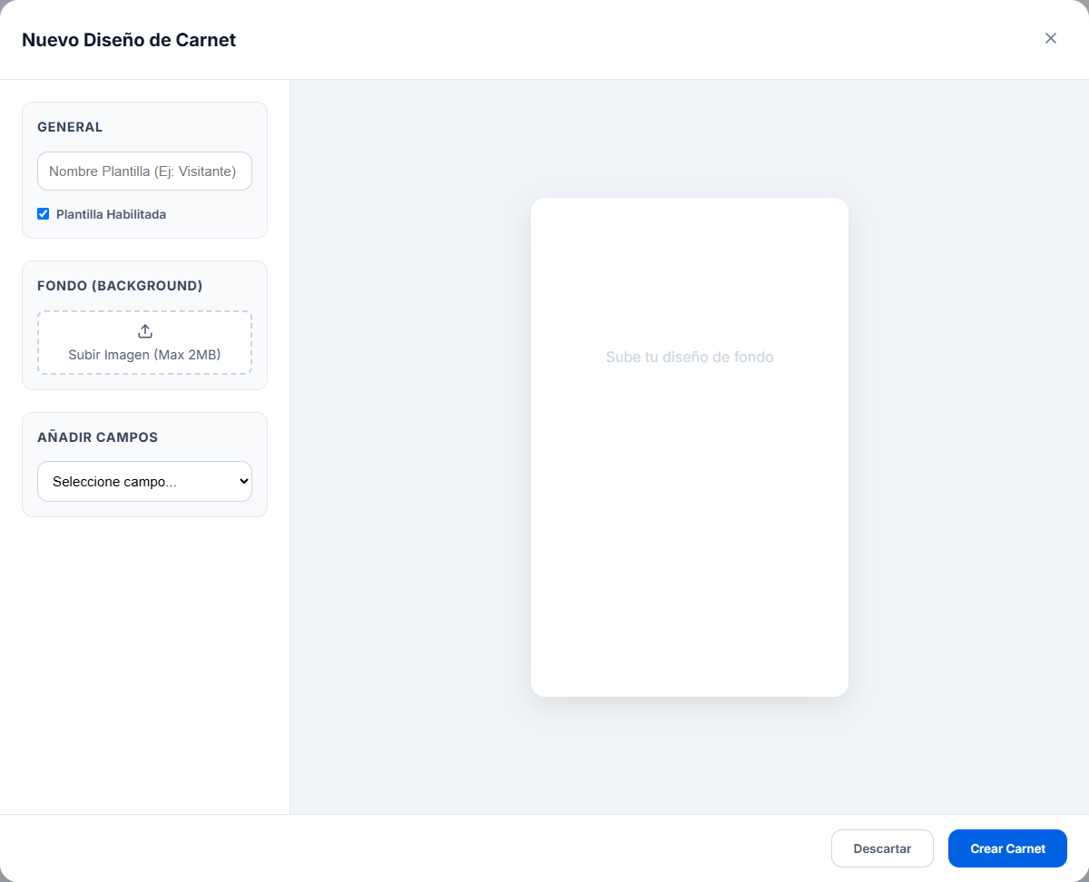
Figura: Editor Canvas con Capas y Previsualización

2.3.12 Módulo de Emisión y Control de Carnets
Propósito: Gestión operativa de los carnets emitidos. Permite visualizar vigencias, descargar el documento en formato PDF de alta resolución y revocar credenciales.
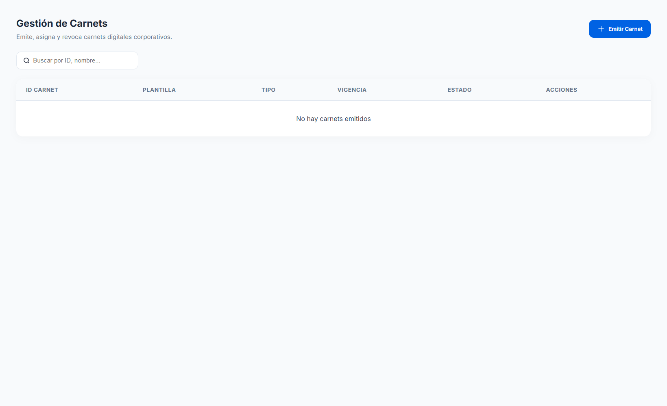
Figura: Tabla de Carnets Emitidos y Revocaciones

2.3.13 Modal de Emisión Directa de Carnet
Propósito: Proceso de emisión individual donde se selecciona el colaborador destinatario, la plantilla de diseño base, la fecha de expiración y el tipo de credencial.
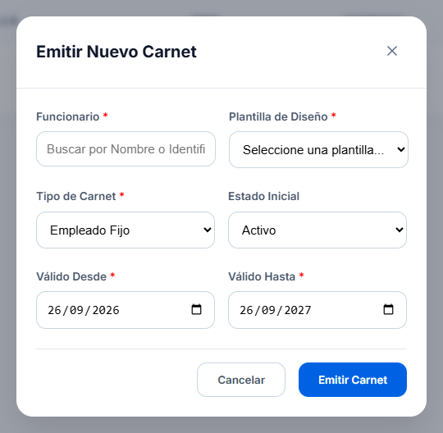
Figura: Modal de Emisión de Carnet Digital
⚠️ ADVERTENCIA: Si la empresa ha consumido la totalidad de carnets contratados en su plan, el sistema bloquea preventivamente este modal e indica solicitar recarga de cupos.

2.3.14 Personalización de Marca (Branding White-Label)
Propósito: Configurar la identidad visual del portal corporativo para la empresa: Color primario, color secundario, tipografía oficial y subida de logotipo institucional.
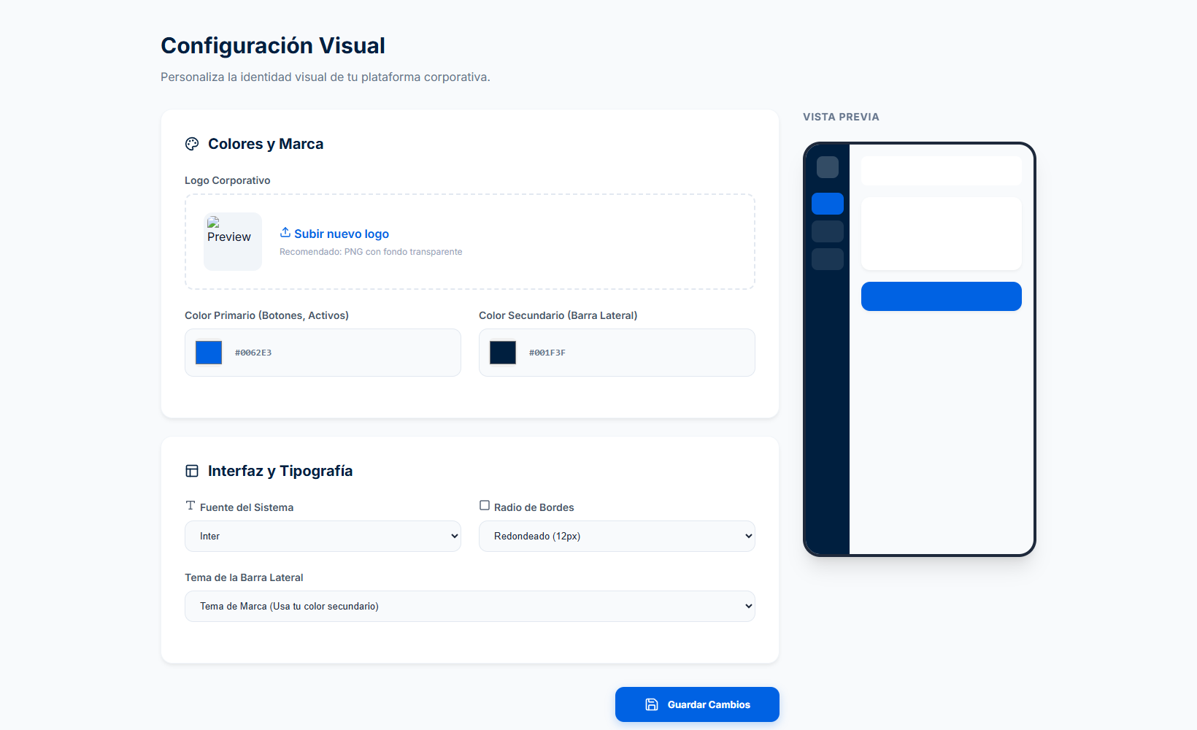
Figura: Configuración de Branding y White-Labeling

2.3.15 Control de Suscripción, Cuota y Recarga de Carnets
Propósito: Supervisar el plan contratado por la empresa, fecha límite de renovación, barra de progreso del cupo de carnets consumidos y botón de upgrade.
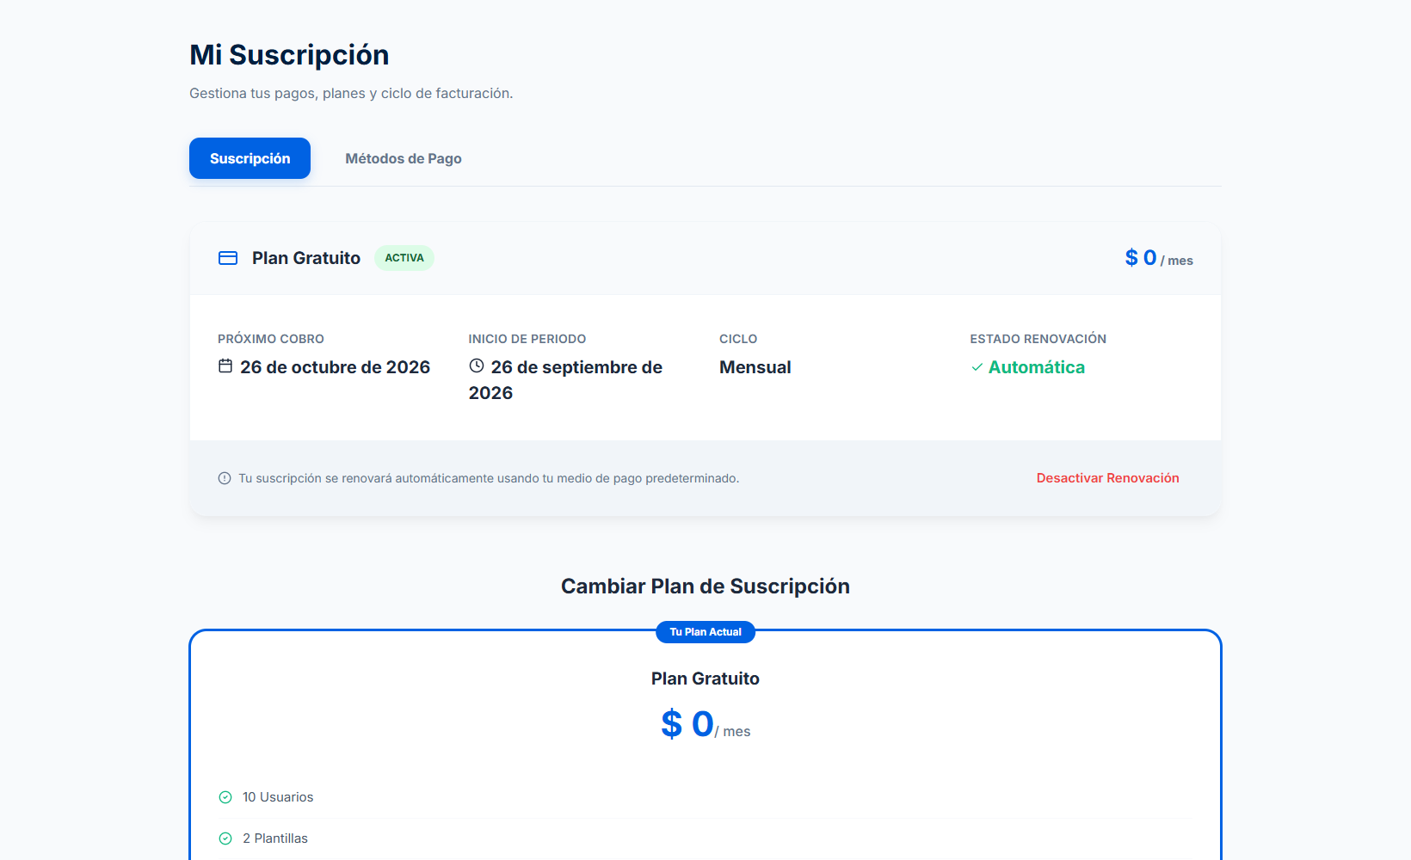
Figura: Panel de Suscripción y Cuota de la Empresa

